**广州大学学生实验报告**

**开课学院及实验室：**计算机科学与工程实验室 **2019年 5月 8日**

|  |  |  |  |  |  |  |  |
| --- | --- | --- | --- | --- | --- | --- | --- |
| **学院** | **计算机科学与网络工程学院** | **年级/专业/班** | **软件171** | **姓名** | 谢金宏 | **学号** | 1706300001 |
| **实验课程名称** | 计算机组成与系统结构实验课 | | | | | **成绩** |  |
| **实验项目名称** | 运算器实验 | | | | | **指导老师** | 古鹏 |

**实验一 运算器实验**

**一、实验目的**

⒈ 掌握简单运算器的数据传输方式。

⒉ 验证运算功能发生器(74LS181)及进位控制的组合功能。

**二、实验要求**

完成不带进位及带进位算术运算实验、逻辑运算实验，了解算术逻辑运算单元的运用。

**三、实验原理**

实验中所用的运算器数据通路如图1所示。ALU运算器由CPLD描述。运算器的输出经过2片74LS245三态门与数据总线相连，2个运算寄存器AX、BX的数据输入端分别由4个74LS574锁存器锁存，锁存器的输入端与数据总线相连，准双向I/O输入输出端口用来给出参与运算的数据，经2片74LS245三态门与数据总线相连。

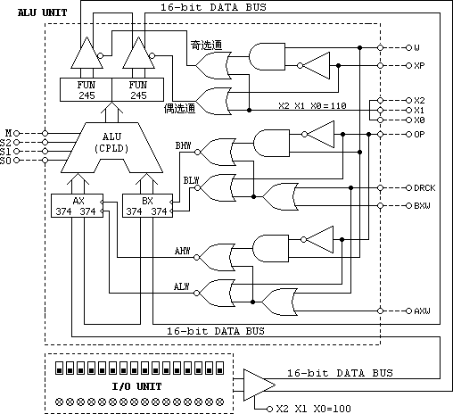

**图1　运算器数据通路**

图1中，AXW、BXW在“搭接态”由实验连接对应的二进制开关控制，“0”有效，通过【单拍】按钮产生的负脉冲把总线上的数据打入，实现AXW、BXW写入操作。

**四、实验连线**

K23~K0置“1”，灭M23~M0控位显示灯。然后按下表要求“搭接”部件控制电路。

|  |  |  |  |  |
| --- | --- | --- | --- | --- |
| **连线** | **信号孔** | **接入孔** | **作用** | **有效电平** |
| 1 | DRCK | CLOCK | 单元手动实验状态的时钟来源 | 下降沿打入 |
| 2 | W | K6(M6) | 总线字长：0=16位字操作，1=8位字节操作 |  |
| 3 | XP | K7(M7) | 源部件奇偶标志：0=偶寻址，1=奇寻址 |  |
| 4 | X2 | K10(M10) | 源部件定义译码端X2 | 三八译码  八中选一  低电平有效 |
| 5 | X1 | K9(M9) | 源部件定义译码端X1 |
| 6 | X0 | K8(M8) | 源部件定义译码端X0 |
| 7 | M | K15(M15) | 运算控制位：0=算术运算，1=逻辑运算 |  |
| 8 | S2 | K13(M13) | 运算状态位S2 |  |
| 9 | S1 | K12(M12) | 运算状态位S1 |  |
| 10 | S0 | K11(M11) | 运算状态位S0 |  |
| 11 | OP | K16(M16) | 目标部件奇偶标志：0=偶寻址，1=奇寻址 |  |
| 12 | AXW | K17(M17) | AX运算寄存器写使能，本例定义到M17位 | 低电平有效 |
| 13 | BXW | K18(M18) | BX运算寄存器写使能，本例定义到M18位 | 低电平有效 |

**五、实验内容**

在给定AX=6655h、BX=AA77h的情况下，改变运算器的功能设置，观察运算器的输出，填入下页表格中，并和理论分析进行比较、验证。

|  |  |  |  |  |  |  |  |  |
| --- | --- | --- | --- | --- | --- | --- | --- | --- |
| **表1　ALU运算器真值表** | | | | | | | | |
| **运算控制** | **运算表达式** | **M** | **S2** | **S1** | **S0** | **AX** | **BX** | **运算结果** |
| 带进位算术加 | A+B+C | 0 | 0 | 0 | 0 | 6655 | AA77 | FUN=( 10CC ) |
| 带借位算术减 | A-B-C | 0 | 0 | 0 | 1 | 6655 | AA77 | FUN=( BBDE ) |
| 带进位左移 | RLC A | 0 | 0 | 1 | 0 | 6655 | AA77 | FUN=( CCAA ) |
| 带进位右移 | RRC A | 0 | 0 | 1 | 1 | 6655 | AA77 | FUN=( 332A ) |
| 算术加 | A+B | 0 | 1 | 0 | 0 | 6655 | AA77 | FUN=( 10CC ) |
| 算术减 | A-B | 0 | 1 | 0 | 1 | 6655 | AA77 | FUN=( BBDE ) |
| 左移 | RL A | 0 | 1 | 1 | 0 | 6655 | AA77 | FUN=( CCAA ) |
| 右移 | RR A | 0 | 1 | 1 | 1 | 6655 | AA77 | FUN=( 332A ) |
| 取BX值 | B | 1 | 0 | 0 | 0 | 6655 | AA77 | FUN=( AA77 ) |
| AX取反 | NOT A | 1 | 0 | 0 | 1 | 6655 | AA77 | FUN=( 99AA ) |
| AX减1 | A-1 | 1 | 0 | 1 | 0 | 6655 | AA77 | FUN=( 6654 ) |
| 清零 | 0 | 1 | 0 | 1 | 1 | 6655 | AA77 | FUN=( 0000 ) |
| 逻辑或 | A OR B | 1 | 1 | 0 | 0 | 6655 | AA77 | FUN=( EE77 ) |
| 逻辑与 | A AND B | 1 | 1 | 0 | 1 | 6655 | AA77 | FUN=( 2255 ) |
| AX加1 | A+1 | 1 | 1 | 1 | 0 | 6655 | AA77 | FUN=( 6656 ) |
| 取AX值 | A | 1 | 1 | 1 | 1 | 6655 | AA77 | FUN=( 6655 ) |

**六、实验思考**

计算机组成原理并不是停留在书本上的知识，而是与计算机实践息息相关的。本实验是对组成原理课程前几章所学知识的一次检验。本次实验我学习了不带进位及带进位算术运算、逻辑运算的操作方法，对ALU有了第一手操作的知识，加深了对它的了解。

**七、问题及体会**

由于初次进行实验，对实验仪器不熟悉导致实验前花费了较多时间在熟悉仪器上。同时实验室的实验指导书数量不足，实验前应该准备好电子版本的实验指导书。并且应当携带纸质版本的编程手册以备快速翻阅。